Администрация Дивеевского муниципального округа
Нижегородской области

ПОСТАНОВЛЕНИЕ
17 июня 2024 г. |  | № | 738
О подготовке проекта внесения изменений
в проект межевания территории в границах
кадастрового квартала 52:55:0080004 с. Дивеево
Нижегородской области, утвержденного постановлением
администрации Дивеевского муниципального округа
Нижегородской области от 07.12.2021 № 1546

Руководствуясь статьями 43, 45, 46 Градостроительного кодекса Российской Федерации, Федеральным законом от 06.10.2003 №131-ФЗ "Об общих принципах организации местного самоуправления в Российской Федерации", Законом Нижегородской области от 23.12.2014 № 197-З "О перераспределении отдельных полномочий между органами местного самоуправления муниципальных образований Нижегородской области и органами государственной власти Нижегородской области", рассмотрев обращение Васильевой Н.В. от 07.06.2024 № Вх-121-274347/24, администрация Дивеевского муниципального округа Нижегородской области п о с т а н о в л я е т:
1. Разрешить Васильевой Н.В. подготовку проекта внесения изменений в проект межевания территории в границах кадастрового квартала 52:55:0080004 с. Дивеево Нижегородской области, утвержденного постановлением администрации Дивеевского муниципального округа Нижегородской области от 07.12.2021 № 1546 (далее – Проект межевания территории), за счет собственных средств, согласно прилагаемой схеме.
2. Установить, что Проект межевания территории должен быть предоставлен в администрацию Дивеевского муниципального округа Нижегородской области не позднее шести месяцев со дня издания настоящего постановления.
3. Управлению капитального строительства и архитектуры администрации Дивеевского муниципального округа Нижегородской области подготовить и выдать градостроительное задание на подготовку Проекта межевания территории.
4. Опубликовать настоящее постановление в газете «Ударник», а также разместить на официальном сайте администрации Дивеевского муниципального округа Нижегородской области в информационно- телекоммуникационной сети «Интернет».
5. Контроль за исполнением настоящего постановления возложить на заместителя главы администрации Дивеевского муниципального округа Нижегородской области Сырова С.А.

Глава местного самоуправления С.А.Кучин

Сыров С.А.
Забродина А.В.
Савинкин Д.В.
Герасимова Е.В.
ПРИЛОЖЕНИЕ
к постановлению администрации
Дивеевского муниципального округа
Нижегородской области
от 17 июня 2024 г. № 738

Схема границ подготовки проекта внесения изменений
в проект межевания территории в границах кадастрового квартала 52:55:0080004 с. Дивеево Нижегородской области, утвержденного постановлением администрации Дивеевского муниципального округа Нижегородской области от 07.12.2021 № 1546

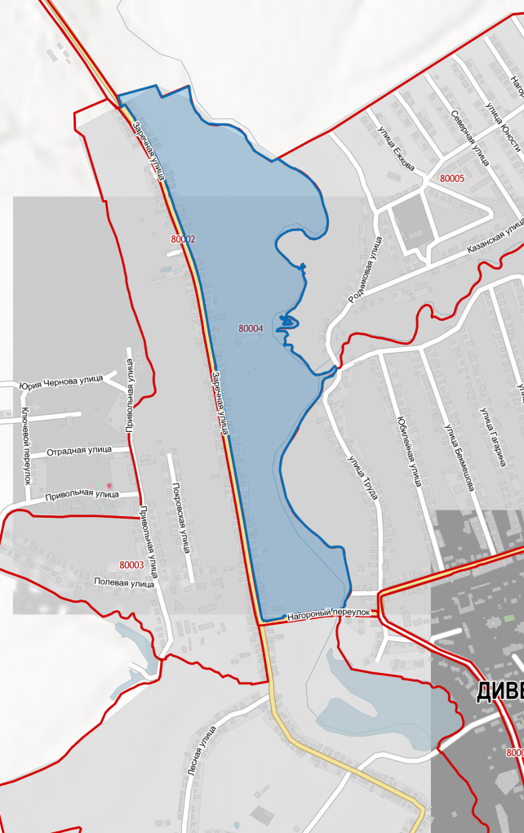

 - Границы подготовки проекта внесения изменений в проект межевания

